февраль 2020

Пресс-центр МБОУ СОШ № 39 им. Т. С. Дзебисова
Идти вперёд мы будем вместе, с газетой «Импульс» интересней
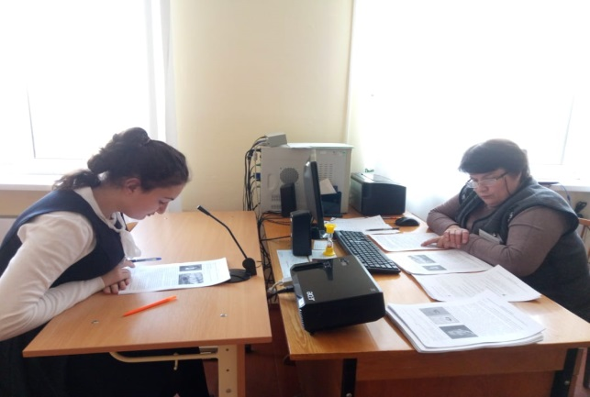

В 2019 году все учащиеся 9 классов впервые сдали итоговое собеседование - новый устный экзамен по русскому языку. В 2020 году все выпускники 9 классов должны будут сдать 4 ОГЭ: 2 обязательных (ОГЭ по русскому языку и математике) и 2 экзамена по выбору. Но сначала каждый из них должен будет получить "зачёт" за итоговое собеседование. По факту экзаменов не 4, а 5.
Какие плюсы в формате проведения ИС можно отметить?
1. Экзамен проводится в своей школе, а "домашние" экзамены всегда вызывают меньше страхов и стрессов.
2. Итоговое собеседование длится не более 15 минут, так что испытание очень короткое по времени.
3. За итоговое собеседование не ставятся оценки - действует система "зачёт-незачёт".
4. Критерии оценивания вполне лояльные: надо набрать не менее 10 баллов из 20 максимальных.
5. В случае осечки или отсутствия по болезни есть целых две попытки пересдачи экзамена. И, кстати, в прошлом году допущены к ОГЭ были все школьники.
Из 61 ученика девятых классов нашей школы шестеро получили «незачет». Наивысший балл никто не набрал. Но можно похвалить ответы нескольких учеников: Хетеевой Николь, Козонова Давида, ХубаеваойМадины и Плиева Хетага. Принимали экзамен учителя осетинского языка: Губиева Белла Аслангериевна, Амилаханова Рима Газаковна и Хуцистова Алёна Руслановна. Спасибо им за труд!
Они не напрягали учащихся, а вели беседу в спокойной обстановке.
Встреча с матерями воинов, погибших в горячих точках
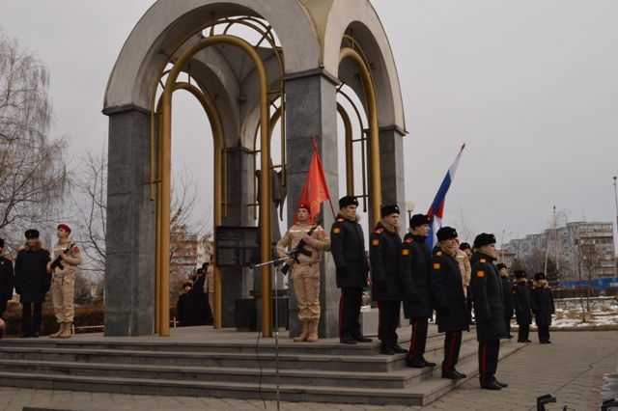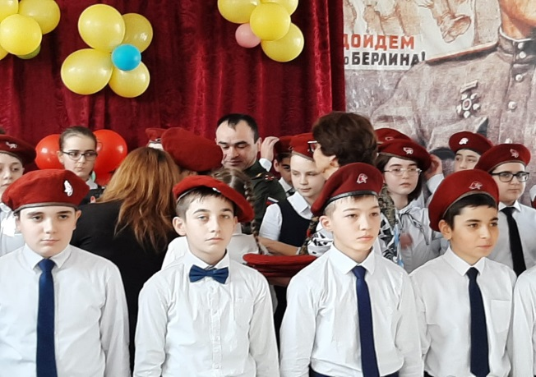
28.02.20 в нашей школе прошло респуликанское мероприятие – Встреча с матерями воинов, погибших в горящих точках.Перед гостями выступила председатель Комитета солдатских матерей Татьяна Рубеновна Днепровская.Она выразила благодарность матерям погибших воинов и надежду на подрастающее поколение, на то, что они также проявят мужество и героизм, если этого потребует Родина. Затем было предоставлено слово воину-интернационалисту Сархошову Эдуарду. Выразили слова благодарности матерям погибших воинов и молодые бойцы 58 гвардии. Трем пятым классам были присвоены имена героев воинов, погибших в Чечне. Им торжественно были вручены Татьяной Рубеновной Днепровской портреты этих героев. Учащихся 6 в класса торжественно приняли в отряды юной армии. Перед гостями выступили со стихами о мужестве на войне учащиеся 8-ых классов. Украсил, как всегда, мероприятие хор с песней «Поклонимся тем великим годам». Танец с кувшинами показал ансанбль «Владикавказские аланы». В конце мероприятия матери погибших защитников похвалили администрацию школы в лице директора Кочиевой Ирины Сергеевны за организацию мероприятия.

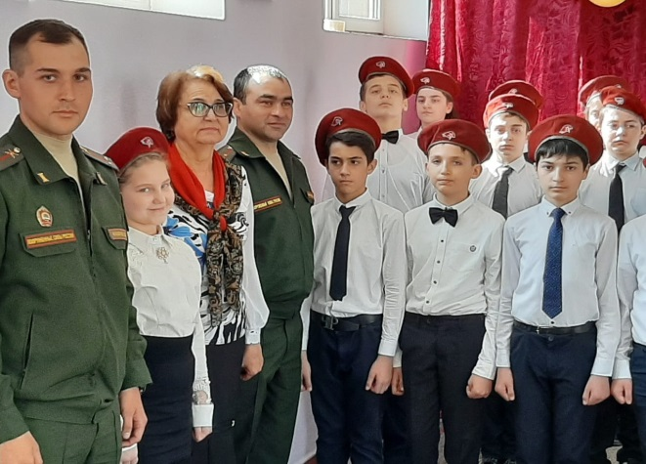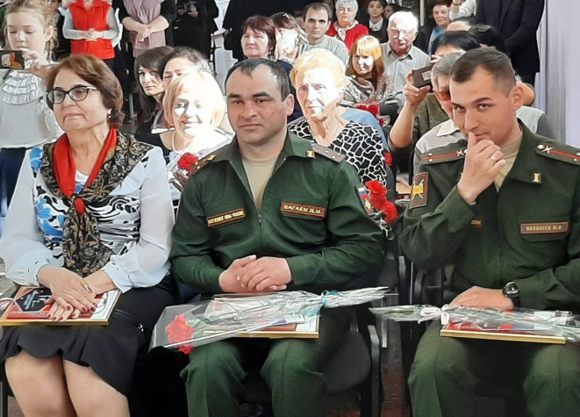

Победа в ССИТ !

В этом году наша школа приняла участие во Всероссийском детско-юношеском сертификационном конкурсе России ССИТ по литературе «Умеете ли вы любить?». Ученицы 11 а класса Дзобелова Камилла и Карацева Генриетта написали рефераты , где рассказали о своих размышлениях о любви по мотивам рассказа Куприна «Гранатовый браслет».
Много пришлось попотеть участницам этого конкурса, поспорить с известными мыслителями, и вот результаты:
1 место в республике заняла Дзобелова Камилла и 2 место в городе Карацева Генриетта.

Редактор:Габанова Галина Борисовна
Корреспонденты:Хугаева Милана, Цораева Дарья, ДзгоевСослан

